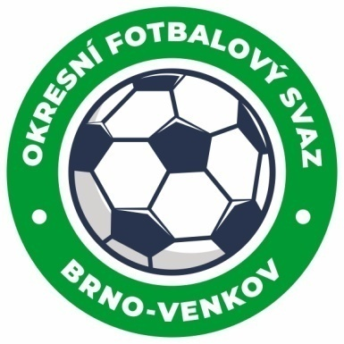
Fotbalová asociace České republiky
Okresní fotbalový svaz Brno – venkov
Vídeňská 9, 639 00 BRNO
Tel.: 543 254 963 mobil: 543 254 131
E-mail: brno-venkov@fotbal.cz
http://www.fotbalbrno-venkov.cz/

ZÁPIS č. 5 z jednání KOMISE ROZHODČÍCH
OFS BRNO-VENKOV konané dne 15. 9. 2022

Přítomni: Ladislav Kundelius, Lukáš Raplík, Tomáš Koláček
Omluven: Jan Oujezdský, Radek Kocián, Antonín Kříž
Místo konání: sídlo OFS Brno-venkov, ulice Vídeňská 9, Brno

1. Došlá pošta
- Úřední zprávy JmKFS č. 8
- Zápis STK č. 8 a 9, DK č. 4 a 5
- Ostatní došlá pošta.

2. Rozhodnutí a průběh jednání KR
- KR žádá rozhodčí, aby v případě nefunkční nebo nedostupné tiskárny, což má následek nevytisknutí ZOU, popsali situaci dle Rozpisu soutěží. Je nutné uvést do ZOU, že rozhodčí nedostal vytištěný ZOU. Nestačí uvést informaci o tiskárně!
- Na náhradní seminář rozhodčích se dostavil R: Hejl Ladislav
- Z důvodu přestupků v ZOU se do komise dostavili p. Němec Jaroslav a Lang David se kterými byli projednány nedostatky v ZOU.
- KR žádá rozhodčí, aby si ještě v den před zápasem ve večerních hodinách kontrolovali obsazení na další utkání, čímž se vyhnou nedorozuměním v případných změnách termínů
- KR žádá rozhodčí o psaní dohod o oddílových asistentech do ZOU ,což se pořád neděje!!!
- KR schválila obsazení rozhodčích na další víkendová utkání
- KR oznamuje, že XI. rozhodčích sehrala přátelské utkání, a to dne 8. 9. 2022 od 17:30 v Moravských Knínicích s vítězným výsledkem 6 : 0 a 20. 9. od 16:30 sehraje v Kostolišti (Slovensko) utkání proti rozhodčím Bratislava - vidiek. Nominace rozhodčích byla upřesněná a bude každému odeslána emailem.
- KR upozorňuje na povinnost popisu trasy cesty na utkání do zprávy rozhodčího. Cestovné musí být účtováno nejkratším způsobem dle mapy.cz.
- KR upozorňuje na povinnost důsledné kontroly Řádu pořadatelské služby, který musí být platný od 1. 7. 2020.
- KR bere na vědomí ukončení činnosti rozhodčího Srby Matěje a to z pracovních důvodů a přerušení činnosti rozhodčího Gryce Reného ze zdravotních a pracovních důvodů.
- Byli vytvořeny propozice turnaje rozhodčích na 20. 11. 2022 ve sportovní hale v Ivančících a rozeslány na příslušné KR OFS .

Jednání KR bylo ukončeno v 18:00 hod.
Termín příštího zasedání KR: čtvrtek 29. 9. 2022 od 14:30 v sídle OFS Brno-venkov.

V Brně dne 1. 9. 2022

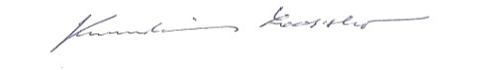
Zapsal: Ověřil:
Lukáš Raplík Ladislav Kundelius
člen KR OFS Brno-venkov předseda KR OFS Brno-venkov

